|  |  |
| --- | --- |
| |  | | --- | | **ITINERARIO ELABORADO PARA**  **BALI ROMÁNTICA 11D10N**  **Elaborado por Noa Nguyen, SSM Sales & Marketing Consultant** | |

|  |
| --- |
| RESUMEN DEL VIAJE |

|  |  |
| --- | --- |
| **Numero del cliente:** | **02 personas** |
| **Tipo de habitación:** | **Doble** |
| **Preferencia de habitación:** | **No fumador, Buena vista donde posible** |
| **Estilo del viaje:** | **Cultura & Ocio/ Luna de miel/ Aniversario de boda** |
| **Destinos:** | **Indonesia** |
| **Remarks:** | **Guía de habla hispana** |

|  |
| --- |
| DETALLES DEL ITINERARIO |

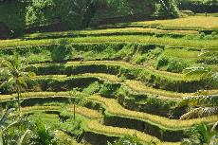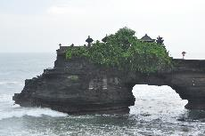

**Dia 1: Llegada a Denpasar (vuelo – por su cuenta)**

**Denpasar – Ubud (traslado en vehiculo privado, con guia)**

**TRASLADO DEL AEROPUERTO INTERNACIONAL RAI NGURAH AL HOTEL**  
  
Al llegar al aeropuerto internacional de Ngurah Rai, después de recoger su equipaje, salga y busque la señal "SALIDA" a su derecha en la sala de llegadas y siga el sendero, después de una breve caminata, aquí encontrará su guía esperándote sosteniendo el letrero de Trails of Indochina con tu nombre. Si no puede encontrar su guía, llame a los números de emergencia (+84) 903 319 330. Traslado del aeropuerto a su hotel.

***NOTA:*** *El horario del check-in es 14:00-15:00 y el early check-in no está incluido y sujeto a disponibilidad a la llegada.*

**Comida(s): Ninguna**

**Alojamiento: Alila Ubud Hotel / Deluxe**

Dirección: Desa Melinggih Kelod, Payangan, Gianyar

Tel: 62 361 975 963. Fax: 62 361 975 968

www.alilahotels.com

***ALILA HOSPITALITIES (Standard Complimentary Services):***  
- Wifi internet access throughout the resort.  
- Yoga & Tai Chi classes based on weekly schedule  
- Daily Poolside afternoon tea  
- Shuttle service to Ubud town based on daily schedule  
- Bicycle available for guests’ use  
- Alila living bath amenities

***ALILA EXPERIENCE (Minimum Stay Benefits)***:

**Min 3 night stay:** Enjoy one authentic Balinese tasting menu dinner at Plantation Restaurant.  
**Min 5 night stay:** Receive 3-night's benefit above + one additional privilege of one session of 60-min Spa Alila signature massage.

***COUPLE CELEBRATION (Honeymoon Benefits):***   
Balinese flower arrangement and an exclusive couple celebration amenities consist of champagne on arrival, fruits basket, sweet tooth amenity & romantic turndown set up on the first night.

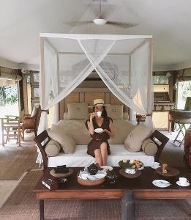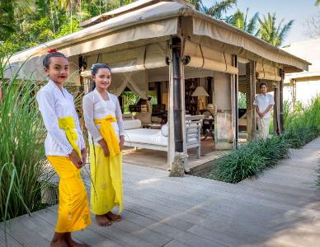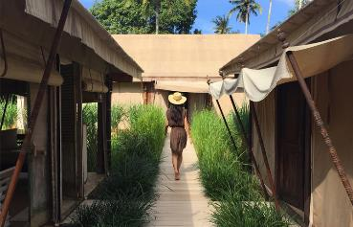

**Dia 2: Ubud**

Desayuno en el hotel.

**A las 13:30: TEA CLASICO**

Retírese a la campiña de Ubud y déjese mimar con un masaje y un té. Temprano por la tarde conduzca fuera de Ubud a un elegante campamento de tiendas de campaña ubicado entre exuberante vegetación. Dése la bienvenida con una toalla fría y aromática refrescante, seguida de un baño de 60 minutos para pies y un masaje en una tienda flotante junto al río Ayung, realizada por un personal atento con atuendo tradicional. Después, disfrute de un suntuoso té en el apacible entorno natural resaltado por canciones de pájaros y suaves brisas. A última hora de la tarde, camine un poco para visitar el templo de un pueblo antes de regresar a su hotel.  
  
NOTAS

* Hora de salida sugerida: 13:30 desde Ubud
* Duración del tour: 05 horas.
* Capacidad: Max 6 personas

**Comida(s): Desayuno**

**Alojamiento: Alila Ubud Hotel / Deluxe**

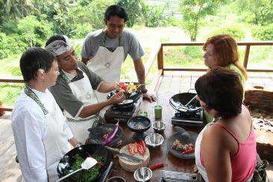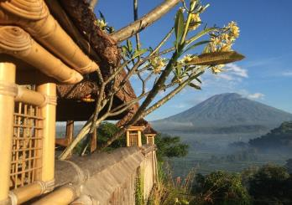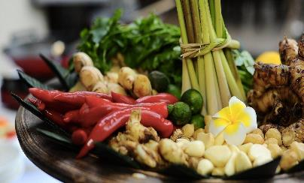

**Dia 3: Ubud**

**EXPERIENCIA CULINARIA CON UN CHEF FAMOSO (Transferencia privada terrestre, act. compartida)**  
  
Bali Asli combina la serendipia con la visión en una receta única creada por el Chef Ejecutivo y Director, Penélope Williams. Las clases tienen como tema ""un día en la vida de ..."" y cada clase incluye una aventura en áreas locales que están fuera de los caminos trillados. Ya sea aprendiendo cómo plantar arroz, arar con vacas, pescar en una canoa Jukung o hacer cócteles con vino de anacardo, siempre se irá con recuerdos y nuevas habilidades para experimentar al regresar a casa.

Por favor, elija una de las siguientes opciones:

***1. “Un día en el pueblo”***

Nuestro guía de senderismo lo llevará ""a través del espejo"" al pueblo de Pangi, donde tendrá la oportunidad de llegar a la vida cotidiana de los balineses y disfrutar de impresionantes vistas sobre los campos de arroz, el océano y los volcanes. Verá cómo se hace el vino de palma balinés y podrá bañarse en los manantiales del valle de Tauke, antes de pasear por los campos de arroz de regreso a Bali Asli para un almuerzo tradicional del este de Bali o para comenzar su clase de cocina.

* Hora de salida sugerida: 7.00 desde Ubud

***2. "Un día en un salón de belleza tradicional balinés"***

¿Alguna vez te has preguntado cómo las damas balinesas logran mantenerse tan jóvenes? ¡Algunos dicen que es debido a las propiedades curativas de las hierbas balinesas! Deje que nuestras niñas le enseñen cómo hacer productos de belleza y piel tradicionales a partir de ingredientes naturales como café, chocolate, miel, coco, flores exóticas y más. Aplícalos a ti mismo o a tu amigo antes de disfrutar de un mini masaje de pies y un tradicional almuerzo megibung del este de Bali.

* Hora de salida sugerida: 8.00 desde Ubud

***3. “Un día en la vida de una dama balinesa”***

Nuestros chefs visitan el mercado matutino de Amlapura todos los días para reunir los productos de nuestro menú. ¡Hazte útil y ayuda a llevar las compras! Muestra algunos productos y absorbe la verdadera sociedad balinesa en el ajetreo y el bullicio del mercado. Regrese a Bali Asli y aprenda cómo preparar las ofrendas de flores tradicionales, ""canang"" antes de cocinar su almuerzo con equipo y técnicas tradicionales.

* Hora de salida sugerida: 07.00 desde Ubud

NOTAS:

* Duración: aproximada 08 Horas
* Comida incluida: Almuerzo

Regreso a su hotel para relajarse.

**Comida(s): Desayuno y almuerzo**

**Alojamiento: Alila Ubud Hotel / Deluxe**

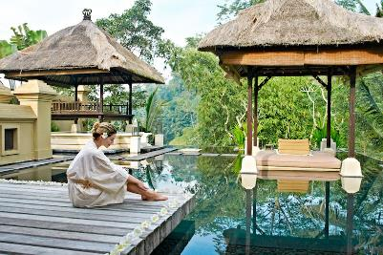 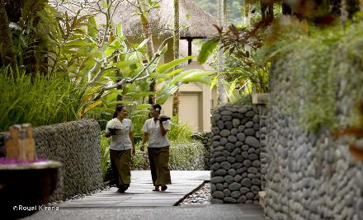 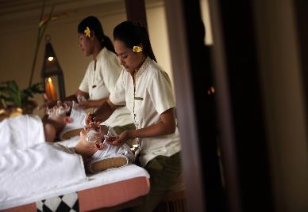

**Dia 4: Ubud**

**PURIFICACIÓN REAL PURAMAHA, ALMUERZO Y SPA**

Al llegar al Royal Pita Maha, lo acompañarán al jardín de Ayung para una ceremonia de purificación. Cambia tu ropa por sarong y fajín, reza en el templo principal del hotel y experimenta una ceremonia de purificación en la piscina de la primavera santa. Para el almuerzo, disfrute de un sabroso menú orgánico en el restaurante del jardín Ayung y después de un tratamiento de spa de 90 minutos.  
  
Luego puede dirigirse al centro de bienestar y spa Royal Kirana; tome una copa de bienvenida y reciba orientación espiritual, además de elegir entre una selección de tratamientos de spa de 60 minutos. Refrésquese con jugo de fruta fresca o té de hierbas. Después del curso, recibirá un regalo especial del centro de bienestar y spa Royal Kirana, que le permitirá relajarse y disfrutar de las instalaciones exclusivas, como la piscina, el jacuzzi y la sauna de hierbas.

NOTAS:

* Hora de salida sugerida: 09.00 desde Ubud
* Duración: 5 horas.
* Comida incluida: Almuerzo

*El resto del dia es libre.*

**Comida(s): Desayuno y almuerzo**

**Alojamiento: Alila Ubud Hotel / Deluxe**

**Dia 5: Ubud**

**BALI ANTIGUO - EVOLUCIÓN DE UNA CULTURA**

Este es un recorrido exclusivo a través de siete templos y monumentos del patrimonio mundial que rastrean la creación de la religión hindú balinesa ""Darma hindú"" desde el siglo VIII hasta el siglo XII, donde tres religiones finalmente se convirtieron en una.

Nuestro día comienza con una breve conferencia en la casa privada de Bapak Anong Ishmail, el curador del museo Sukarno y el principal experto en el área del Río Pakerisan, recientemente declarado Patrimonio de la Humanidad. Prepárese para viajar en el tiempo mientras Bapak Anong y su equipo de guías expertos le dan vida a la historia a medida que lo llevan a través de los ""siete templos y sitios de meditación"" raramente vistos por turistas o balineses. Estos templos han desempeñado un papel importante en el desarrollo de la cultura balinesa actual; Un verdadero regalo especial para aquellos interesados ​​en la historia y la cultura.  
  
Comenzaremos en el primer templo construido en Bali después de Besakih, en el siglo VIII y luego continuaremos hacia otro templo que es budista e hindú, construido en el siglo X. Nos detendremos aquí para almorzar en medio de los pintorescos campos de arroz. Por la tarde nos dirigiremos a un antiguo sitio de meditación escondido en las selvas tropicales y tallado en las paredes de piedra, esencialmente intacto desde el siglo X. Aquí nos encontraremos con un sacerdote local que llevará a cabo una ceremonia de bendición para que podamos desearle suerte en sus futuros viajes en la vida.  
  
El día termina en un gran templo donde los líderes del siglo 12 de las religiones budistas, hindú Shiva y otras ""respeta a su antepasado"" se reunieron y acordaron crear una religión para todo el Darma hindú o hindú balinés; Un momento de gran importancia histórica.

NOTAS:

* Hora de salida sugerida: 8.00 desde Ubud
* Duración: 10 - 11 horas.
* Comida incluida: Almuerzo
* Por favor, tenga en cuenta que no se permiten camisetas.

**Comida(s): Desayuno y almuerzo**

**Alojamiento: Alila Ubud Hotel / Deluxe**

**Dia 6: Ubud – Jimbaran (traslado en privado, con guia)**

**TRES LAGOS DE BALI**

Salimos por la mañana para visitar el mercado de flores más grande de Bali y un mercado de frutas repleto de variedad. No es casualidad que este lugar sea conocido como el tazón de comida de Bali.  
  
Viaje al templo Ulun Danu, uno de los principales lugares de interés de Bali. Ubicada en el extremo noroeste del lago Bratan (también conocido como el lago de ""la montaña sagrada""), el área es muy fértil y disfruta de inviernos fríos debido a su elevada altitud de 1.200 metros. El lago Bratan también es crítico para el riego; Bali es el hogar del sistema de riego en funcionamiento más antiguo del mundo y es desde aquí que el agua se distribuye en todos los campos de arroz de la isla.  
  
Después de absorber el impresionante paisaje, dejaremos el lago Bratan para visitar una granja de flores en funcionamiento para almorzar. A medida que subimos en altitud, haremos una parada para contemplar las pintorescas vistas de los lagos gemelos de Buyan y Tamblingan, antes de llegar a nuestro lugar para almorzar, el restaurante View (gasto por su cuenta). En el tradicional restaurante de estilo joglo, los viajeros pueden deleitar su paladar con una deliciosa selección de platos indonesios y balineses elaborados con ingredientes frescos de granja, de origen local; Todo mientras saborea el aire fresco de la montaña y magníficas vistas panorámicas.  
  
NOTA:

* Hora de salida sugerida: 8.45 desde Ubud
* Duración: aproximadamente 08 horas
* El almuerzo no está incluido

Despues del tour, traslado al hotel en Jimbaran.

**Comida(s): Desayuno y almuerzo**

**Alojamiento: Belmond Jimbaran Puri Bali Hotel / Superior Cottage**

Dirección: Jalan Uluwatu, Yoga Perkanthi Lane

Tel: (62-361) 701 605. Fax:

www.jimbaranpuribali.com

***VILLA BENEFITS:***  
- Complimentary breakfast in villa  
- Butler service 07:00 - 23:00  
- Free daily afternoon tea at the villa  
- Newspaper of choice, chosen at check-in.  
- Fee WiFi internet connection in the room and public area  
  
***HONEYMOON BENEFITS:***Min 4 consecutive nights stay will receive:  
- Special flowers petal on bed and flower bathing in the room  
- One polo shirt for groom and sarong for the bride.  
- Combine with other promotions

**Dia 7: Jimbaran**

**SALUD ESPIRITUAL Y ATARDECER SOBRE EL OCÉANO ÍNDICO**  
  
Visita la casa de Ibu Mangku, un mangku (sacerdote) local que practica el antiguo arte de la curación espiritual y la meditación guiada. Los mangkus femeninos son raros en Bali, así que aprovecha esta oportunidad única para unirte a ella en una ceremonia privada para ayudar a desbloquear tu inconsciente.  
  
Esta ceremonia puede ser muy emotiva para algunas personas; no es raro que algunos participantes lloren durante el proceso. Sin embargo, el mangku cuidará a todos los participantes y les explicará a los afectados cómo pueden continuar su curación después de que hayan dejado su hogar y su templo.  
  
Después de su experiencia espiritual, saldremos hacia el club de playa La Laguna a tiempo para disfrutar de la impresionante puesta de sol.

NOTAS:

* Tiempo sugerido: 10.30 desde la playa del Sur
* Duración: 07 horas.

**Comida(s): Desayuno**

**Alojamiento: Belmond Jimbaran Puri Bali Hotel / Superior Cottage**

**Dia 8: Jimbaran**

**CATAMARAN DE WAKASAILING (Transferencia privada, actividad compartida)**  
  
El lujoso WakaSailing Catamaran (con solo 35 pasajeros) ofrece una emocionante salida de Bali a la isla vecina de Nusa Lembongan: disfrute de la belleza submarina del arrecife de coral, un almuerzo bufé de barbacoa en el club de playa Waka, el clima templado y la brisa marina relajante Esta popular excursión de un día a un paraíso tropical.

NOTA:

* *Disponibilidad: lunes, miércoles, jueves y sábado.*
* Salida desde puerto: 09.00.
* Duración: 9 horas
* Comida incluida: Almuerzo BBQ

**Comida(s): Desayuno y almuerzo BBQ**

**Alojamiento: Belmond Jimbaran Puri Bali Hotel / Superior Cottage**

**Dia 9: Jimbaran – libre**

Desayuno en el hotel. Todo el dia es libre a su gusto.

**Comida(s): Desayuno**

**Alojamiento: Belmond Jimbaran Puri Bali Hotel / Superior Cottage**

**Dia 10: Jimbaran – libre**

Desayuno en el hotel. Todo el dia es libre a su gusto.

**Comida(s): Desayuno**

**Alojamiento: Belmond Jimbaran Puri Bali Hotel / Superior Cottage**

**Dia 11: Jimbaran – Salida (vuelo – por su cuenta)**

Desayuno en el hotel. Traslado de su hotel al aeropuerto con guia para tomar vuelo de salida.

***Nota:*** *el horario de check-out normal a las 12:00. Check-out tarde NO está incluido.*

**Comida(s): Desayuno**

**FIN DE SERVICIOS!**

|  |
| --- |
| **SU COTIZACIÓN (Neta y no comisionable)** |

**LOS HOTELES:**

|  |  |
| --- | --- |
| **Destino** | **Hotel de 5 estrellas estandar** |
| **Ubud** | **Alila Ubud Hotel / Deluxe** |
| **Jimbaran** | **Belmond Jimbaran Puri Bali Hotel / Superior Cottage** |

**EL PAQUETE PRINCIPAL:**

|  |  |  |
| --- | --- | --- |
| **Basando en 02 personas doble compartida** | **Precio por persona (USD)** | |
| **06 Jan 2019 – 31 Mar 2020** | **2,285** | |
| **01 Apr 2020 – 30 June 2020**  **15 Sep 2020 – 31 Oct 2020** | **2,460** | |
| **01 Jul 2020 – 15 Sep 2020** | **2,910** | |
| ***NOTA:*** *Estos precios NO estan validos en la temporada pico (22 Dec 2019 – 05 Jan 2020). Por favor contactarnos para comprobar caso por caso.* | |

**OBSERVACIONES:**

* El precio del viaje está basado en los hoteles y tipos de habitaciones sugeridas con anterioridad.
* El precio está sujeto a cambio debido a la disponibilidad y el incremento de las tarifas aéreas en el momento de la confirmación.
* El coste puede incluir early-birds u otras promociones del hotel. Lea con atención las observaciones de cada hotel. Si la reserva no es confirmada antes del plazo establecido, el precio final cambiará.
* Las horas de vuelo son local
* Los horarios de los vuelos y las excursiones diarias pueden sufrir cambios

**EL VIAJE INCLUYE:**

|  |  |
| --- | --- |
| **INCLUIDO** | **NO INCLUIDO** |
| * Alojamiento con desayuno incluido con la tarifa del hotel señalada, cargo del servicio del hotel * Traslado privado y transporte en el tour * Visitas con un guía de habla española (un guía en cada ciudad) * Entradas y paseos en barco * Show de marionetas de agua * Comidas especificadas (solo comidas, ninguna bebida / agua) * Toallas frías y agua en los días de visitas | * Servicio de asistencia en el aeropuerto * Carrito de equipaje * Visado * Otras comidas no mencionadas en el programa * Bebidas / el agua en los almuerzos y las cenas * Otras tasas de vuelos/aeropuerto * Early check-in o Late check-out en el hotel * Sobrecargos de equipaje * Gastos personales * Seguro de viaje * Propinas y donaciones * Otros servicios no mencionados en la columna de incluidos |

|  |
| --- |
| CONDICIONES DE RESERVA GENERAL |

**PAGO**

**- 20%** del precio total del viaje debe ser depositado como señal de reserva. **Este depósito no es reembolsable.**

**- 80%** del precio total del viaje debe ser depositado con 46 días de antelación a la fecha del viaje.

***-* 100%** del precio total del viaje debe ser depositado con 45 días de antelación ó dentro de 24 horas si se reserva con una antelación inferior a los 45 días antes de la salida del viaje.

**CANCELACIONES & PENALIZACIONES: Cualquier cancelación debe hacerse por escrito**

- 20% del Depósito es no reembolsable, para todas las reservas confirmadas

- Entre 50 - 30 días antes de la fecha de llegada, será penalizado con el 50% del precio total del viaje

- Entre 30 - 40 días antes de la fecha de llegada, será penalizado con el 75% del precio total del viaje

- Con 14 o menos días antes de la fecha de llegada, será penalizado con el 100% del precio toral del viaje

\***CONDICIONES ESPECIALES:** Dependiendo de la política de cancelaciones de las aerolíneas, los hoteles y los cruceros, las condiciones anteriormente descritas pueden ser modificadas.

|  |
| --- |
| INFORMACIÓN DEL VIAJE |

**VISADOS**

**REQUISITOS DE VISADO PARA LA EXCURSIÓN EN TIERRA**

Para aquellos que visitan como parte de una excursión en tierra desde un crucero, consulte con su compañía de cruceros para verificar si proporcionan las visas de cobertura para los puertos de escala relevantes. Si no, una visa de turista se debe obtener por adelantado. No es posible obtener Visa a la llegada en muchos puertos marítimos internacionales. Por favor, póngase en contacto con nosotros si tiene alguna pregunta.

**REQUISITOS DE VISADO PARA LLEGAR POR AIRE**

Asegúrese de que su pasaporte tenga una validez de más de 6 meses a partir de la fecha de devolución para cada país que visite. Asegúrese también de que haya suficiente espacio en su pasaporte para permitir todos los procedimientos de inmigración, teniendo en cuenta que algunos países del sudeste asiático ocupan una página completa para la etiqueta de la visa y necesitan más espacio en una página separada para sellos de entrada y existencia.

Los servicios del visado no están incluidos en nuestra propuesta. Contacte con Trails of Indochina para cualquier servicio de visado u orientación. La información general concerniente a los visados en nuestra parte del mundo están siempre sujeta a cambios.

**BALI (INDONESIA):** puede obtener el visado a la llegada con un precio de 35$ en efectivo. (Ciudadanos poseedores de pasaporte israelí, que desean visitar Indonesia deben solicitar la autorización de la oficina de inmigración antes de emprender el viaje) Ciudadanos de hasta 45 nacionalidades pueden permanecer en Indonesia durante una estancia de 30 días sin visado. Para más información, diríjase a [*Información previa salida Indonesia*](https://www.trailsofindochina.com/userfiles/download/Indonesia_Predeparture_Information_SP.pdf)

**SEGURO DE VIAJES**

El precio de nuestro viaje no incluye un seguro personal de salud y viaje. Se recomienda adquiri uno que cubra todos los gastos de su viaje en caso de verse forzado a cancelar el viaje. El seguro deberá cubrir costos de emergencia, hospitalarios y de evacuación. Por ejemplo: tasas hospitalarias, objetos perdidos, y otros extras que pueden suceder en el viaje. Si desea que Trails of Indochina tenga una copia de su seguro de salud y viajes en caso de emergencia. Envíe estos detalles a su agente, quien nos lo hará llegar.

N